
МОСКОВСКИЙ АВТОМОБИЛЬНО-ДОРОЖНЫЙ
ГОСУДАРСТВЕННЫЙ ТЕХНИЧЕСКИЙ УНИВЕРСИТЕТ (МАДИ)

Кафедра
«Автоматизированные системы управления»

Отчет по дисциплине
«Визуальное программирование»

Выполнил: студент группы 3бАСУ1
Ручкин М. А.
Проверил:
Сальный А.Г.

Москва 2025
Оглавление
ВВЕДЕНИЕ 3
Цель работы 3
Схема работы приложения 3
ОБОСНОВАНИЕ ВЫБОРА ТЕХНОЛОГИЙ 4
Серверная часть (Backend) 4
База данных 4
Клиентская часть (Frontend) 4
Контейнеризация 5
СЕРВЕРНАЯ ЧАСТЬ (BACKEND) 6
Архитектура приложения 6
Контроллеры и их функциональность 8
Сервисы и бизнес-логика 10
Middleware и обработка исключений 12
СИСТЕМА РОЛЕЙ И БЕЗОПАСНОСТЬ 14
Роли пользователей 14
JWT-аутентификация 14
Хеширование паролей 14
CORS и защита маршрутов 15
БАЗА ДАННЫХ 16
Описание основных таблиц 16
REST API 18
КЛИЕНТСКАЯ ЧАСТЬ (FRONTEND) 21
РЕАЛИЗАЦИЯ КЛЮЧЕВЫХ МОДУЛЕЙ ИНТЕРФЕЙСА 23
Начальная страница 23
Страница аутентификации 24
Страница меню 25
Оформление заказа 26
История заказов пользователя 27
Админ-панель 28
КОНТЕЙНЕРИЗАЦИЯ И РАЗВЁРТЫВАНИЕ 31
Docker 31
Git 31
ЗАКЛЮЧЕНИЕ 32
СПИСОК ИСПОЛЬЗОВАННЫХ ИСТОЧНИКОВ 33

ВВЕДЕНИЕ
Современная индустрия общественного питания использует информационные технологии для автоматизации процессов и повышения качества обслуживания. Цифровизация ресторанного бизнеса позволяет оптимизировать управление заказами, улучшить взаимодействие с клиентами и повысить эффективность работы персонала. Разработанное веб-приложение представляет собой систему управления рестораном европейской кухни, реализованную с использованием современных технологий. Приложение состоит из двух основных компонентов: серверной части (REST API) на базе ASP.NET Core и клиентской части SPA на базе Vue.js.

Цель работы
Основной целью работы является разработка полнофункциональной системы управления рестораном с поддержкой различных ролей пользователей (клиенты, официанты, администраторы), обеспечивающей автоматизацию процессов заказа блюд, управления меню и аналитики продаж.

Схема работы приложения
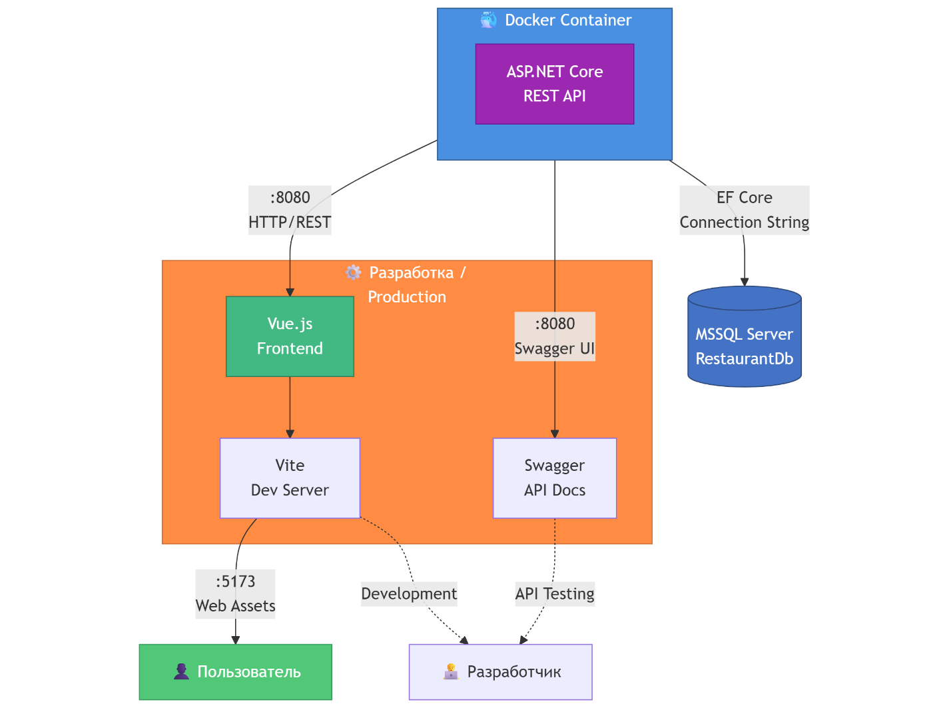
Рисунок 1. Схема работы приложения

ОБОСНОВАНИЕ ВЫБОРА ТЕХНОЛОГИЙ

Серверная часть (Backend)
В качестве основы бэкенда выбран .NET 8 и фреймворк ASP.NET Core. Выбор обусловлен:
- Строгая типизация C#: помогает избежать ошибок на этапе компиляции, что важно для бизнес-логики ресторанной системы.
- Entity Framework Core: ORM ускоряет разработку, позволяет работать с данными как с объектами (Code-First) и автоматически генерировать SQL-миграции.
- JWT-аутентификация: встроенная поддержка в ASP.NET Core упрощает реализацию stateless-аутентификации и масштабируемости.
- Serilog: структурированное логирование с записью в файлы и ротацией для отслеживания работы системы.

База данных
В качестве СУБД используется Microsoft SQL Server, так как он нативно интегрируется с экосистемой .NET и обеспечивает надёжное хранение реляционных данных для меню, заказов и пользователей.

Клиентская часть (Frontend)
Для разработки интерфейса выбран Vue.js 3 с Composition API. Выбор обусловлен:
- Vue.js 3: гибкая реактивность и компонентный подход. Composition API позволяет выносить общую логику в composables (например, useApi.js для работы с API, useAuth.js для проверки токенов, useForm.js и useValidation.js для работы с формами), что упрощает код компонентов.
- Vite: быстрая сборка и горячая перезагрузка модулей, что ускоряет разработку.
- Pinia: для управления состоянием приложения (хранение данных текущего пользователя, корзины, прав доступа) выбран Pinia как современный стандарт для Vue 3.
- Vue Router: для маршрутизации с навигационными guards для защиты маршрутов по ролям (проверка токена и прав доступа перед переходом на защищённые страницы).
- Axios: HTTP-клиент с interceptors для автоматической обработки токенов (добавление токена в заголовки запросов, проверка истечения токена) и централизованной обработки ошибок через useErrorHandler.js.
- Chart.js: для визуализации статистики продаж в административной панели.

Контейнеризация
Для упрощения развёртывания используется Docker и Docker Compose. Это позволяет упаковать приложение в изолированный контейнер, гарантируя запуск на любой машине одной командой без ручной установки .NET Runtime и настройки окружения.

СЕРВЕРНАЯ ЧАСТЬ (BACKEND)

Архитектура приложения
Серверная часть реализована как REST API на базе ASP.NET Core 8.0. Приложение построено с ориентацией на Clean Architecture с разделением на слои. Это обеспечивает разделение ответственности, независимость от фреймворков и упрощает тестирование и поддержку.
Структура слоёв
Приложение разделено на следующие слои:
- Domain (Доменный слой) — ядро приложения:
- Entities — доменные сущности (User, Order, Dish, Category и др.)
- Exceptions — кастомные исключения (NotFoundException, BadRequestException, ForbiddenException и др.)
- Interfaces — интерфейсы репозиториев (если используются)
- Application (Слой приложения) — бизнес-логика:
- Interfaces — интерфейсы сервисов (IPasswordService, IBusinessValidationService, IOrderService и др.)
- Services — реализация сервисов (PasswordService, BusinessValidationService, OrderService, CategoryService, DishService)
- Infrastructure (Слой инфраструктуры) — технические детали:
- Persistence — работа с базой данных:
- RestaurantDbContext — контекст Entity Framework Core
- Repositories — репозитории (если используются)
- Presentation (Слой представления) — API:
- Controllers — REST API контроллеры (14 контроллеров)
- DTOs — объекты передачи данных
- Mappings — конфигурация AutoMapper
- Middleware — промежуточное ПО (ExceptionHandlingMiddleware)
- Helpers — вспомогательные классы (BaseController, PagedResult)
Dependency Injection
В Program.cs настроен Dependency Injection для регистрации сервисов:
- Сервисы регистрируются как Scoped (создаются один раз на запрос)
- AutoMapper настраивается для автоматического маппинга между DTO и сущностями
- DbContext регистрируется для работы с базой данных
Базовый контроллер
BaseController предоставляет общие методы для всех контроллеров:
- GetCurrentUserId() — получение ID текущего пользователя из JWT токена
- GetCurrentUsername() — получение имени пользователя
- GetCurrentUserRole() — получение роли пользователя
- IsAdmin() — проверка, является ли пользователь администратором
- IsWaiter() — проверка, является ли пользователь официантом или администратором
Это упрощает работу с аутентификацией во всех контроллерах.
Обработка исключений
ExceptionHandlingMiddleware перехватывает исключения и обрабатывает их централизованно:
- Преобразует кастомные исключения в соответствующие HTTP-коды (404, 400, 401, 403)
- Логирует ошибки через Serilog
- В режиме разработки возвращает stack trace для отладки
- Возвращает структурированные JSON-ответы с сообщениями об ошибках
Маппинг объектов
AutoMapper используется для преобразования между:
- Domain Entities (User, Order, Dish и др.) и DTO (UserReadDto, OrderReadDto и др.)
- DTO для создания/обновления (CreateDto, UpdateDto) в Entities
Это упрощает работу с данными и изолирует доменную модель от API.

Контроллеры и их функциональность
В приложении реализовано 14 контроллеров, каждый отвечает за определённую функциональность. Все контроллеры наследуются от BaseController для использования общих методов работы с аутентификацией.
Таблица контроллеров:
Контроллер | Основная функциональность | Требуемая авторизация
AuthController | Аутентификация и регистрация пользователей. Выдача JWT токенов при входе. | Публичный (регистрация и вход доступны всем)
UsersController | Управление пользователями: просмотр, создание, обновление, удаление. Поддержка фильтрации и пагинации. | Только администраторы
RolesController | Управление ролями в системе (User, Waiter, Admin). CRUD операции для ролей. | Только администраторы
CategoriesController | Управление категориями блюд. Просмотр доступен всем, управление — только администраторам. При удалении проверяется наличие активных блюд. | Просмотр — публичный, управление — только администраторы
DishesController | Управление блюдами. Просмотр с фильтрацией доступен всем, управление — только администраторам. При удалении проверяется наличие в активных заказах. | Просмотр — публичный, управление — только администраторы
IngredientsController | Управление ингредиентами. Полный CRUD для ингредиентов. | Только администраторы
DishIngredientsController | Управление связью блюд и ингредиентов. Добавление и удаление ингредиентов из блюд. | Только администраторы
MenusController | Управление меню ресторана. Создание и управление меню. | Только администраторы
MenuDishesController | Управление блюдами в меню. Добавление и удаление блюд из конкретного меню. | Только администраторы
CartController | Работа с корзиной покупок. Добавление товаров, обновление количества, удаление элементов, очистка корзины. Корзина создаётся автоматически. | Требуется авторизация (любой пользователь)
OrdersController | Управление заказами. Пользователи создают и просматривают свои заказы. Официанты и администраторы могут просматривать все заказы и изменять статусы. | Требуется авторизация (разные права по ролям)
OrderItemsController | Управление элементами заказа. CRUD операции для элементов заказов. | Только администраторы
StatisticsController | Статистика и аналитика: общая статистика, выручка по датам и категориям, топ блюд, последние заказы. | Только администраторы
JwtTokensController | Управление JWT токенами. Просмотр и управление токенами пользователей. | Только администраторы

Общие особенности контроллеров:
- Пагинация: большинство GET-методов поддерживают пагинацию через параметры page и pageSize
- Фильтрация и сортировка: многие контроллеры поддерживают фильтрацию по различным параметрам и сортировку
- Логирование: все операции логируются через Serilog
- Валидация: используется ModelState для валидации входных данных
- Авторизация: защита через атрибуты [Authorize] и политики авторизации
- Soft Delete: все операции удаления реализованы как мягкое удаление — записи не удаляются физически, а помечаются флагом IsDeleted = true с заполнением полей DeletedBy и DeletedAt. Все запросы автоматически фильтруют удалённые записи по условию !IsDeleted, что обеспечивает сохранение истории данных и возможность восстановления
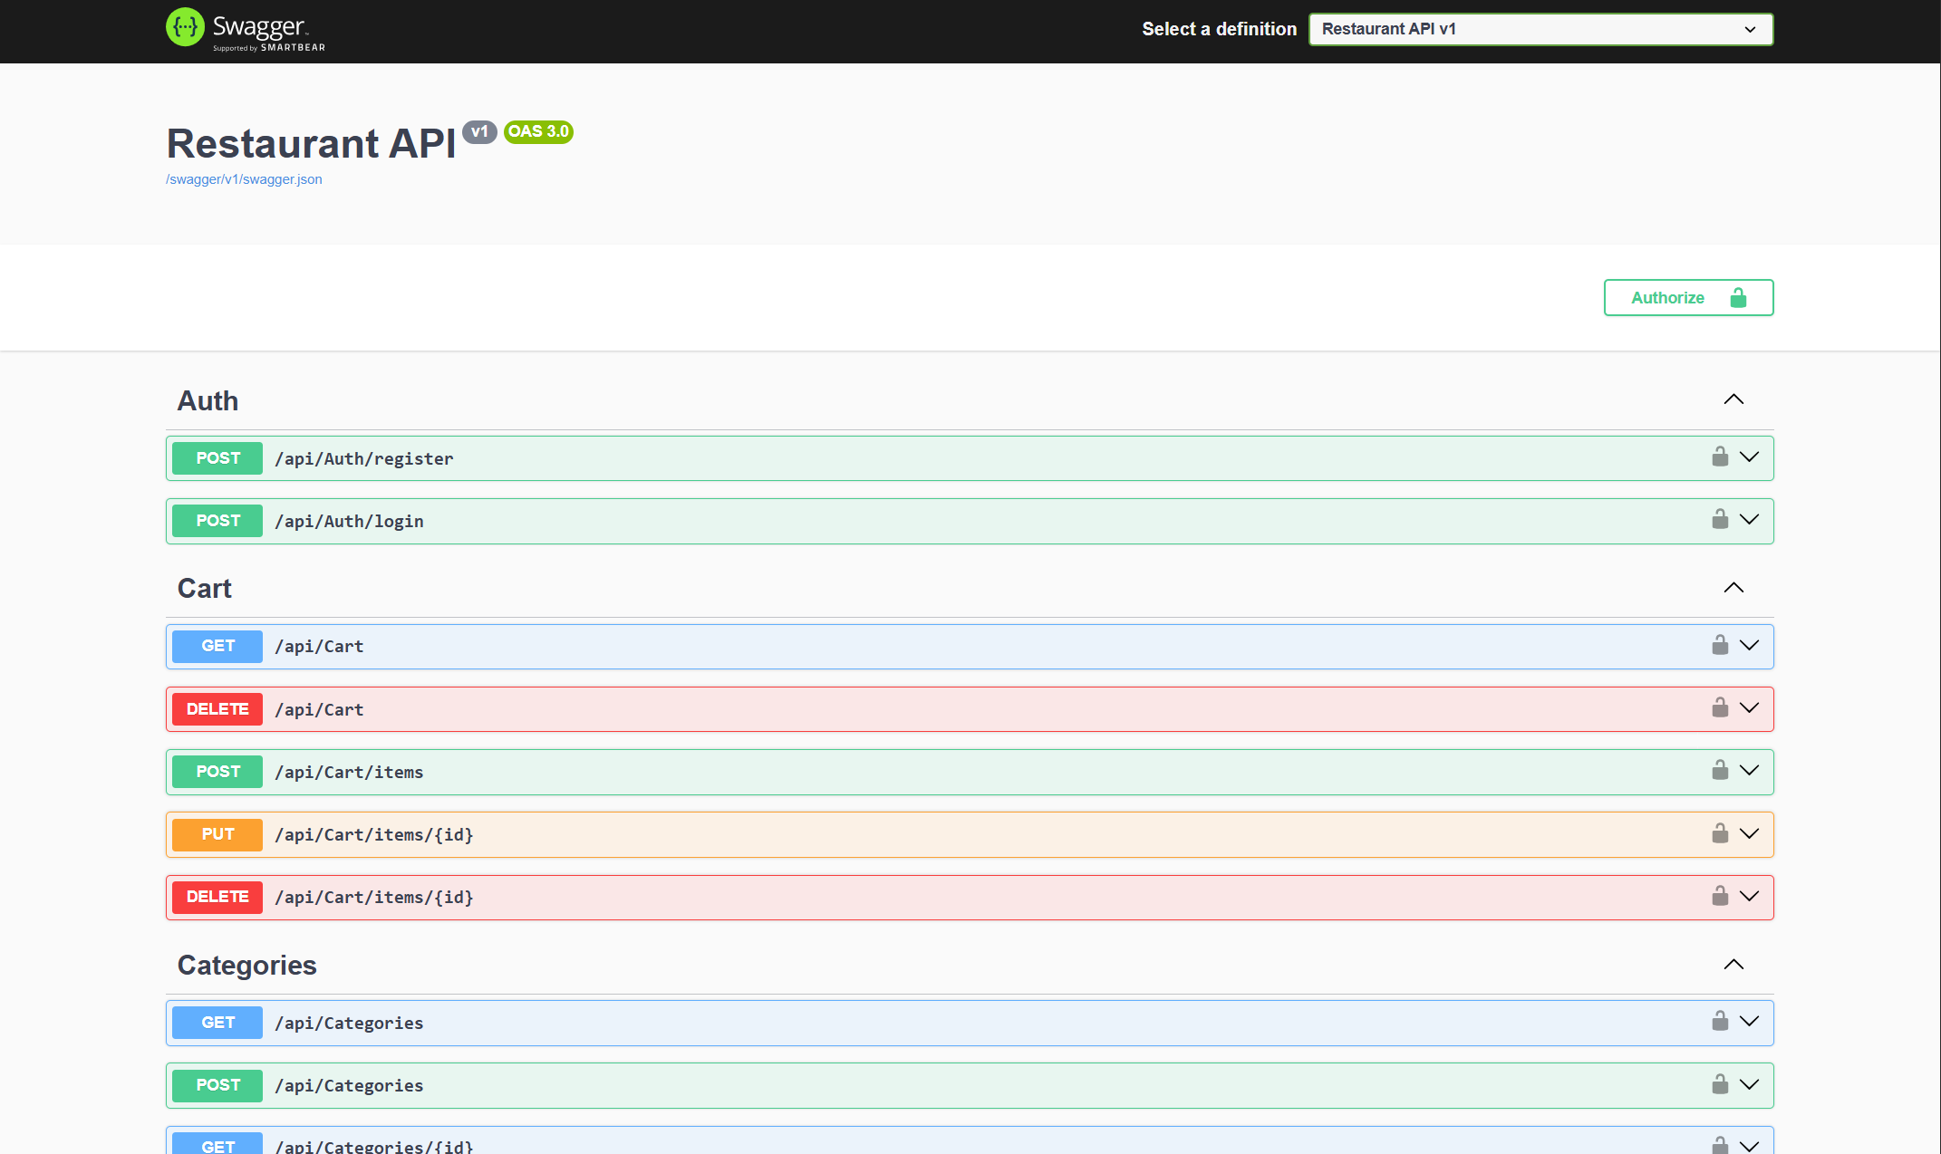
Рисунок 2. Swagger UI для тестирования API

Сервисы и бизнес-логика
Бизнес-логика вынесена в отдельные сервисы в слое Application. Это обеспечивает переиспользование и упрощает тестирование.
PasswordService — работа с паролями:
- Хеширование паролей с использованием BCrypt
- Проверка паролей при входе
- Валидация требований к паролю (минимум 8 символов, заглавные и строчные буквы, цифры, специальные символы)
BusinessValidationService — валидация бизнес-правил:
- Проверка возможности удаления категории (нельзя удалить, если есть активные блюда)
- Проверка возможности удаления блюда (нельзя удалить, если оно есть в активных заказах)
- Проверка возможности удаления ингредиента (нельзя удалить, если он используется в активных блюдах)
- Проверка возможности удаления меню
- Валидация изменения статуса заказа (завершённый заказ нельзя вернуть в обработку)
- Валидация создания заказа (минимальная сумма, проверка наличия блюд)
OrderService — бизнес-логика заказов:
- Валидация создания заказа (проверка пользователя, наличие блюд, минимальная сумма, максимальное количество)
- Валидация изменения статуса заказа (проверка допустимых переходов статусов)
- Валидация отмены заказа (нельзя отменить завершённый заказ)
CategoryService — бизнес-логика категорий:
- Валидация удаления категории (проверка наличия активных блюд в категории)
DishService — бизнес-логика блюд:
- Валидация удаления блюда (проверка наличия в активных заказах)
- Валидация изменения цены блюда (проверка на положительное значение, предупреждение при значительном изменении)
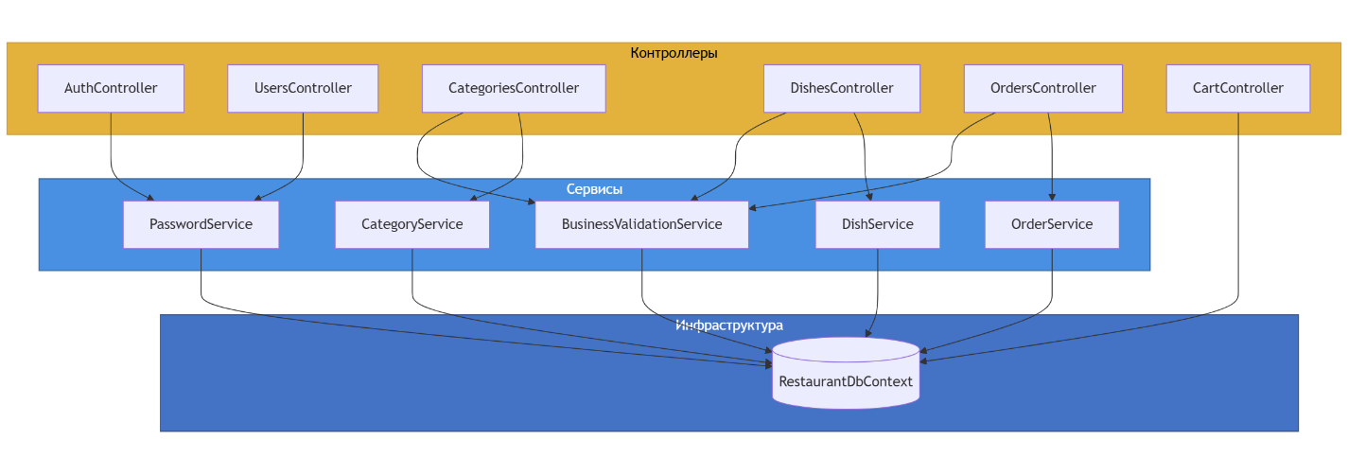
Рисунок 3. Диаграмма зависимостей сервисов

Middleware и обработка исключений
В приложении реализована централизованная обработка исключений через middleware, что упрощает управление ошибками и обеспечивает единообразные ответы клиенту.
ExceptionHandlingMiddleware — middleware для обработки исключений:
- Перехватывает все исключения в цепочке middleware и контроллерах
- Преобразует кастомные исключения в соответствующие HTTP-коды:
- NotFoundException → 404 Not Found
- BadRequestException → 400 Bad Request
- UnauthorizedException → 401 Unauthorized
- ForbiddenException → 403 Forbidden
- Прочие исключения → 500 Internal Server Error
- Логирует все ошибки через Serilog для последующего анализа
- В режиме разработки возвращает stack trace для отладки
- Возвращает структурированные JSON-ответы с понятными сообщениями об ошибках
Кастомные исключения:
- NotFoundException — ресурс не найден
- BadRequestException — неверный запрос или нарушение бизнес-правил
- UnauthorizedException — требуется аутентификация
- ForbiddenException — недостаточно прав доступа
Middleware регистрируется первым в цепочке в Program.cs, чтобы перехватывать исключения на всех этапах обработки запроса.
Преимущества централизованной обработки:
- Единообразные ответы об ошибках
- Упрощение кода контроллеров (не нужно обрабатывать исключения в каждом методе)
- Централизованное логирование всех ошибок
- Безопасность (в production не возвращаются детали внутренних ошибок)
Логирование
В приложении используется Serilog для структурированного логирования. Логирование настроено в Program.cs с записью в консоль и файлы.
Особенности настройки:
- Ротация файлов по дням: каждый день создаётся новый файл в директории Logs/
- Формат записи включает: время, уровень логирования, источник (контроллер/сервис), сообщение и информацию об исключениях
Уровни логирования:
- LogInformation — информационные сообщения о выполненных операциях
- LogWarning — предупреждения (попытки доступа к несуществующим ресурсам)
- LogError — ошибки и исключения
Все контроллеры и сервисы логируют важные операции и ошибки, что упрощает отладку и мониторинг системы.

СИСТЕМА РОЛЕЙ И БЕЗОПАСНОСТЬ

Роли пользователей
В системе реализованы три роли:
- User (Клиент) — просмотр меню, работа с корзиной, создание и просмотр своих заказов
- Waiter (Официант) — все права пользователя, просмотр всех заказов, изменение статусов заказов
- Admin (Администратор) — полный доступ: управление пользователями, меню, блюдами, просмотр статистики
Роли определены в классе Roles как константы и используются для проверки прав доступа.

JWT-аутентификация
Для аутентификации используется JWT (JSON Web Tokens).Генерация токена:При входе генерируется JWT токен, содержащий userId, username и role. Токен подписывается секретным ключом (HMAC SHA-256) и имеет срок действия 2 часа.Валидация токена:При каждом запросе к защищённым эндпоинтам токен валидируется: проверка подписи, срока действия, издателя и аудитории. Все выданные токены сохраняются в таблице JwtTokens для возможности отзыва.
Политики авторизации
Настроены три политики:
- "User" — требует роль User, Waiter или Admin
- "Waiter" — требует роль Waiter или Admin
- "Admin" — требует роль Admin
Политики применяются через атрибут [Authorize(Policy = "...")] в контроллерах.

Хеширование паролей
Используется BCrypt для безопасного хранения паролей. При регистрации пароль хешируется с автоматической генерацией соли. Перед сохранением пароль проверяется на соответствие требованиям: минимум 8 символов, заглавные и строчные буквы, цифры, специальные символы.

CORS и защита маршрутов
Настроена политика CORS, разрешающая запросы с фронтенда (localhost и 127.0.0.1 с различными портами). Публичные маршруты (просмотр меню) доступны без авторизации, защищённые требуют валидации JWT токена и проверки роли через политики авторизации.

БАЗА ДАННЫХ

Описание основных таблиц
База данных спроектирована для хранения данных ресторанной системы. Все таблицы используют GUID в качестве первичного ключа и поддерживают soft delete.
Система пользователей:
- Users — пользователи системы. Содержит имя пользователя, хеш пароля, связь с ролью. Поддерживает soft delete и аудит.
- Roles — роли в системе (User, Waiter, Admin). Связь один-ко-многим с пользователями.
Меню и блюда:
- Categories — категории блюд. Связь один-ко-многим с блюдами.
- Dishes — блюда. Содержит название, описание, цену, связь с категорией. Связи с ингредиентами, меню и элементами заказов.
- Ingredients — ингредиенты. Связь многие-ко-многим с блюдами через промежуточную таблицу.
- DishIngredients — связь блюд и ингредиентов. Содержит количество ингредиента в блюде.
Меню ресторана:
- Menus — меню ресторана. Связь многие-ко-многим с блюдами через промежуточную таблицу.
- MenuDishes — связь меню и блюд.
Заказы:
- Orders — заказы. Содержит статус, общую сумму, примечания, связь с пользователем. Поддерживает soft delete и аудит.
- OrderItems — элементы заказа. Содержит блюдо, количество, цену на момент заказа, примечания. Связь с заказом.
Корзина:
- Cart — корзина пользователя. Один пользователь — одна корзина (связь один-к-одному).
- CartItems — элементы корзины. Содержит блюдо, количество, примечания. Связь с корзиной.
Служебные таблицы:
- JwtTokens — JWT токены пользователей. Хранит токен, время создания и истечения, флаг отзыва.
- Logs — логи операций (если используется).
Общие поля для аудита:
- CreatedBy, CreatedAt — кто и когда создал запись
- UpdatedBy, UpdatedAt — кто и когда обновил запись
- IsDeleted, DeletedBy, DeletedAt — мягкое удаление
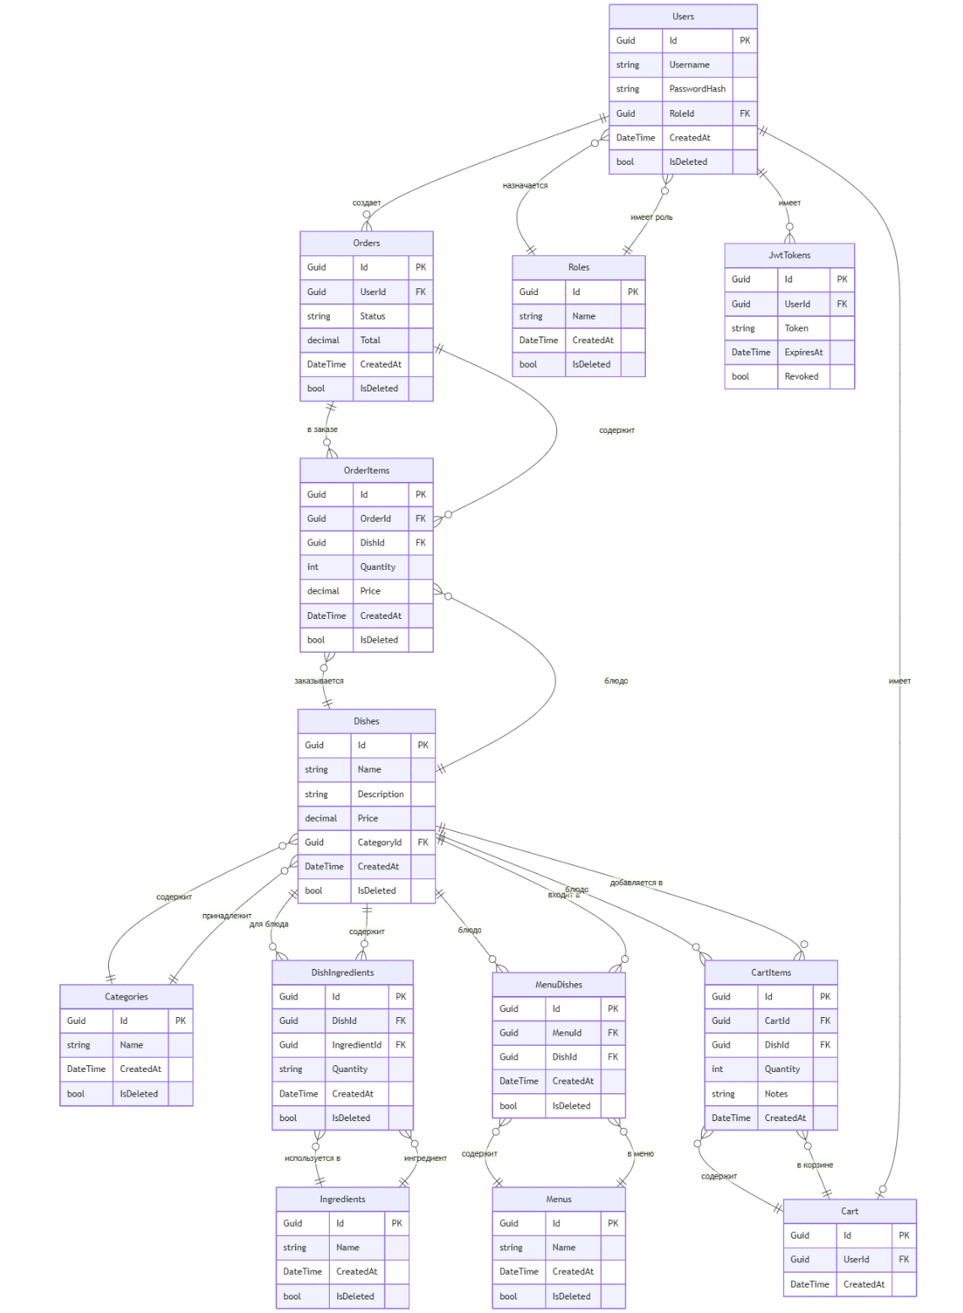
Рисунок 4. ER-диаграмма

REST API
Общие принципы
API реализован по принципам REST:
- Использование HTTP-методов: GET (чтение), POST (создание), PUT (обновление), DELETE (удаление)
- Структура URL: /api/{controller}/{id} (например, /api/orders, /api/dishes/{id})
- Формат данных: JSON для запросов и ответов
- HTTP-коды: 200 (успех), 201 (создано), 400 (ошибка валидации), 401 (не авторизован), 403 (нет доступа), 404 (не найдено), 500 (ошибка сервера)
Пагинация и фильтрация
Для списков реализованы пагинация и фильтрация.Пагинация:
- Параметры: page (номер страницы, по умолчанию 1) и pageSize (размер страницы, по умолчанию 20)
- Ответ содержит объект PagedResult<T> с полями:
- Data — массив данных текущей страницы
- TotalCount — общее количество записей
- Page — текущая страница
- PageSize — размер страницы
- TotalPages — общее количество страниц
- HasPreviousPage, HasNextPage — флаги навигации
Фильтрация и сортировка:
Многие контроллеры поддерживают:
- Фильтрацию по различным параметрам (например, в OrdersController: по userId, status, дате, сумме)
- Поиск по текстовым полям (например, поиск блюд по названию)
- Сортировку по различным полям с указанием направления (asc/desc)
Обработка ошибок
Ошибки обрабатываются централизованно через ExceptionHandlingMiddleware:
- Кастомные исключения преобразуются в соответствующие HTTP-коды
- Возвращаются структурированные JSON-ответы с сообщениями об ошибках
- В режиме разработки возвращается дополнительная информация для отладки
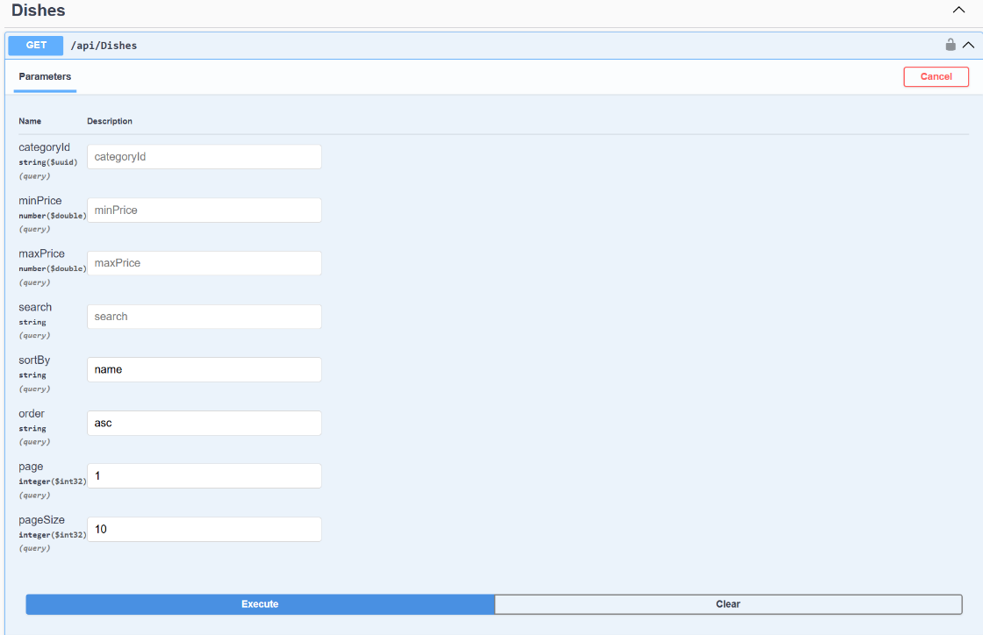
Рисунок 5. Пример запроса
Пример ответа:
{
"data": [
{
"id": "0ca719ed-5bb4-4e18-a5f2-85f0957cb01c",
"name": "Butter Corn",
"description": "Кукуруза со сливочным маслом",
"price": 320,
"categoryName": "Гарниры"
},
{
"id": "6df9d371-ed3e-43fc-a2f9-05f35cc8b457",
"name": "Chicken Corn Bowl",
"description": "Курица с рисом и кукурузой",
"price": 800,
"categoryName": "Курица и фирменные блюда"
},
{
"id": "70d3ef4c-a114-45ea-bb14-52d7adf21ccf",
"name": "Chicken Rice Bowl",
"description": "Курица с рисом и овощами",
"price": 820,
"categoryName": "Курица и фирменные блюда"
},
{
"id": "e8b4009a-2de3-4f24-9484-408e7d813d61",
"name": "Churros Clasicos",
"description": "Чуррос с сахаром",
"price": 400,
"categoryName": "Десерты"
},
{
"id": "bc75836d-c978-460e-b72a-7ad8d898f4db",
"name": "Golden Fries",
"description": "Картофель фри",
"price": 350,
"categoryName": "Гарниры"
},
{
"id": "5a0ab935-6754-4bcb-b1ad-3b0d1aed65fc",
"name": "Grilled Pollo",
"description": "Куриное филе на гриле",
"price": 790,
"categoryName": "Курица и фирменные блюда"
},
{
"id": "c14b7bc6-a42f-4aa6-821e-694beb05a2eb",
"name": "Hermanos Chicken Burger",
"description": "Бургер с курицей и соусом",
"price": 950,
"categoryName": "Бургеры и сэндвичи"
},
{
"id": "e95fdeb0-af57-44bd-91ab-29e79dbad536",
"name": "Hermanos Crispy Chicken",
"description": "Хрустящая курица в фирменной панировке",
"price": 890,
"categoryName": "Курица и фирменные блюда"
},
{
"id": "e3b024ce-9139-4b59-a73b-9dfa81d65721",
"name": "Hermanos Signature Sauce",
"description": "Йогуртово-чесночный соус",
"price": 100,
"categoryName": "Соусы"
},
{
"id": "4df7b27a-19c4-4f59-9b32-edf28ca4467f",
"name": "Mexican Shawerma",
"description": "Pechot zhosko",
"price": 400,
"categoryName": "Бургеры и сэндвичи"
}
],
"totalCount": 13,
"page": 1,
"pageSize": 10,
"totalPages": 2,
"hasPreviousPage": false,
"hasNextPage": true
}

КЛИЕНТСКАЯ ЧАСТЬ (FRONTEND)
Архитектура приложения
Клиентская часть реализована как Single Page Application (SPA) на Vue.js 3 с использованием Composition API. Приложение структурировано по функциональным модулям:
- views — страницы приложения (Home, Menu, Cart, Checkout, OrderHistory, WaiterOrders, админ-панель)
- components — переиспользуемые компоненты (Header, Footer, модальные окна, формы, карточки блюд и заказов)
- stores — управление состоянием через Pinia (auth store, cart store)
- api — модули для работы с API (auth, cart, dishes, orders и др.)
- composables — переиспользуемая логика (useApi, useAuth, useForm, useValidation)
- utils — утилиты (обработка ошибок, форматирование данных, валидация)
- router — конфигурация маршрутизации
Роутинг и управление состоянием
Vue Router:Маршруты настроены с использованием мета-полей для контроля доступа:
- Публичные маршруты (Home, Menu) — доступны всем
- Защищённые маршруты (requiresAuth: true) — требуют авторизации
- Маршруты для официантов (requiresWaiter: true) — требуют роль Waiter или Admin
- Маршруты для администраторов (requiresAdmin: true) — требуют роль Admin
Navigation guard проверяет токен и права доступа перед переходом на защищённые маршруты.Pinia Stores:
- auth store — хранение данных пользователя, токена, проверка ролей, методы входа/выхода
- cart store — управление корзиной, синхронизация с сервером, вычисляемые свойства (totalPrice, totalItems)
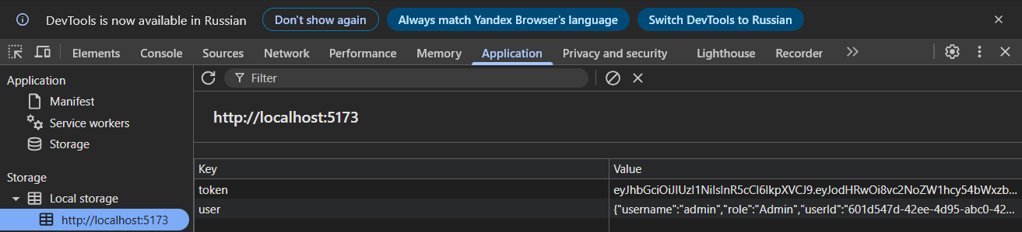
Рисунок 6. Хранение данных
Взаимодействие с API
Axios клиент:Настроен базовый клиент Axios с interceptors:
- Request interceptor — автоматически добавляет JWT токен в заголовки запросов и проверяет истечение токена
- Response interceptor — централизованная обработка ошибок, автоматический logout при 401
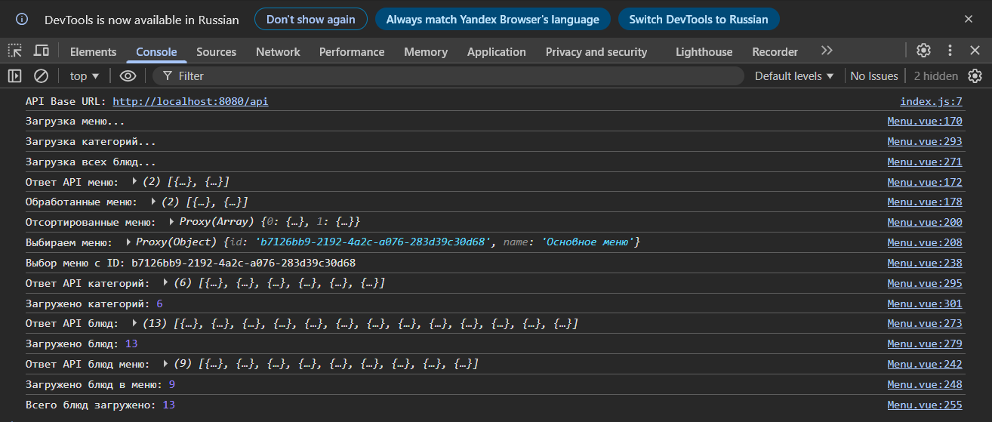
Рисунок 7. Примеры успешных запросов
Composables:
- useApi — обёртка для API-запросов с управлением состоянием загрузки и ошибок
- useAuth — проверка токена и автоматический logout при истечении
- useForm — управление состоянием форм, валидация полей
- useValidation — правила валидации (пароль, email, обязательные поля)
Обработка ошибок:Централизованная обработка через errorHandler.js, которая преобразует HTTP-коды в понятные сообщения для пользователя.

РЕАЛИЗАЦИЯ КЛЮЧЕВЫХ МОДУЛЕЙ ИНТЕРФЕЙСА

Начальная страница
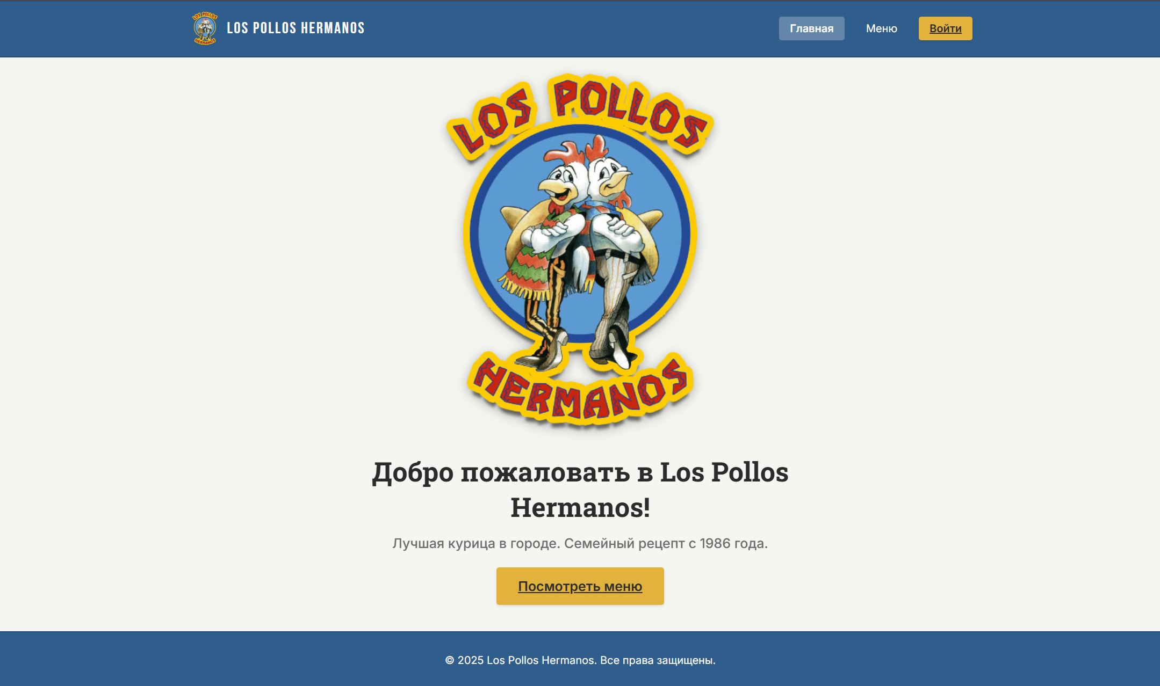
Рисунок 8. Начальная страница

Страница аутентификации
- Переключение между входом и регистрацией
- Валидация форм
- Обработка ошибок
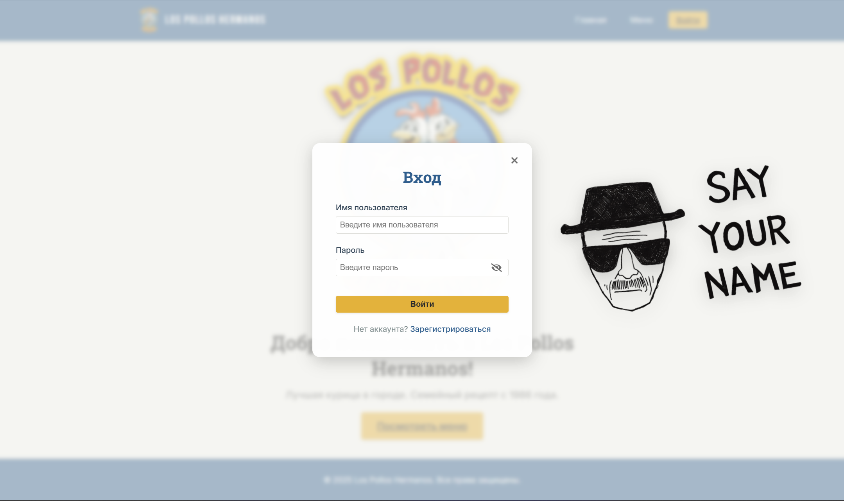
Рисунок 9. Форма для входа
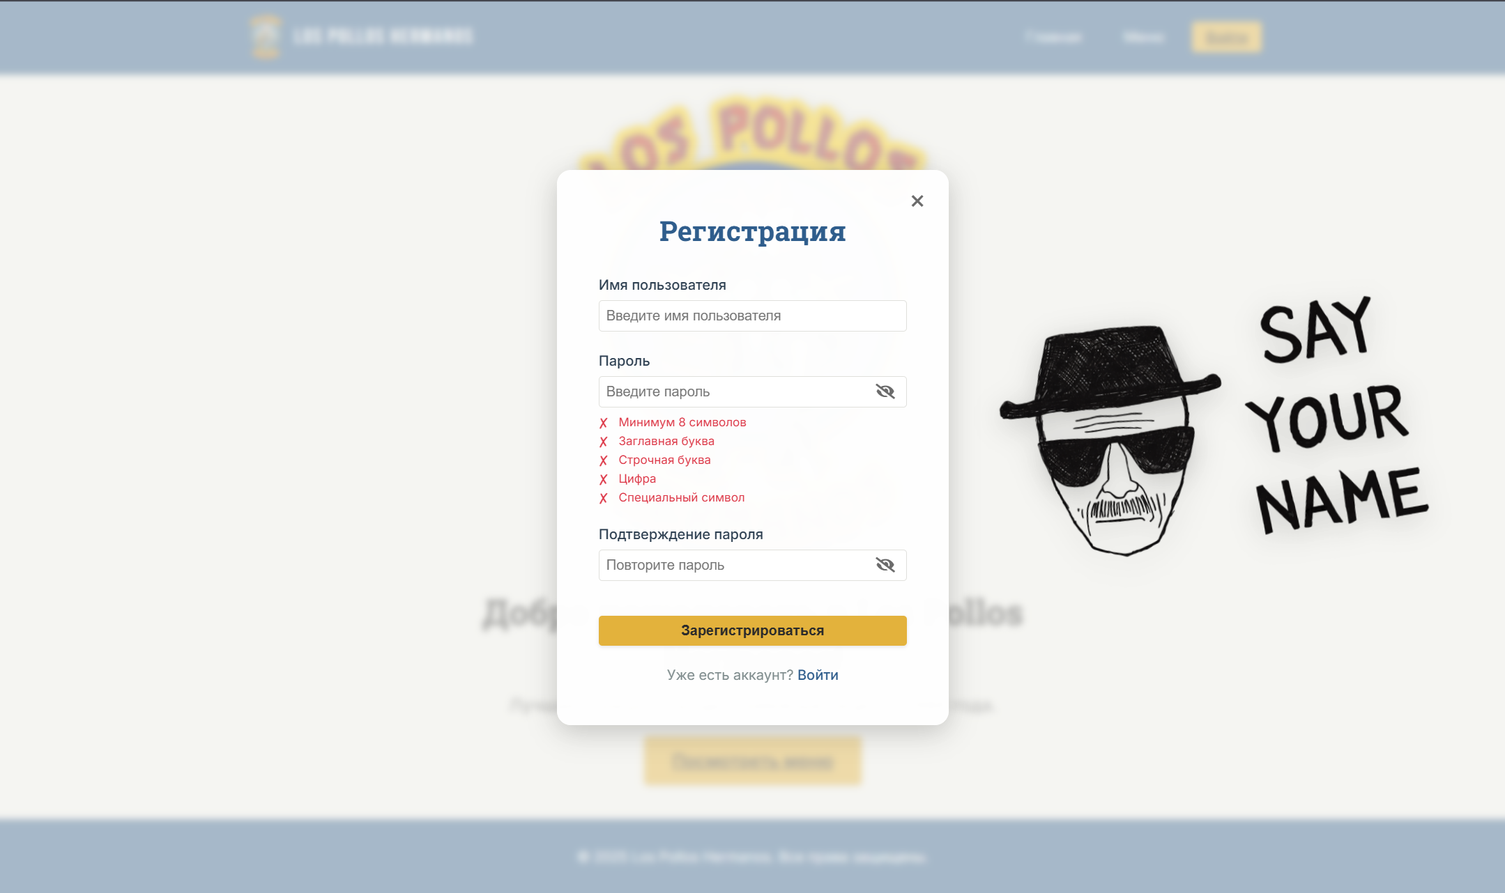
Рисунок 10. Форма для регистрации

Страница меню
- Выбор меню ресторана через компонент MenuSelector
- Отображение блюд, сгруппированных по категориям через CategorySection
- Карточки блюд (DishCard) с возможностью добавления в корзину
- Модальное окно с деталями блюда для редактирования состава (DishModal)
- Боковая панель корзины (CartDrawer)
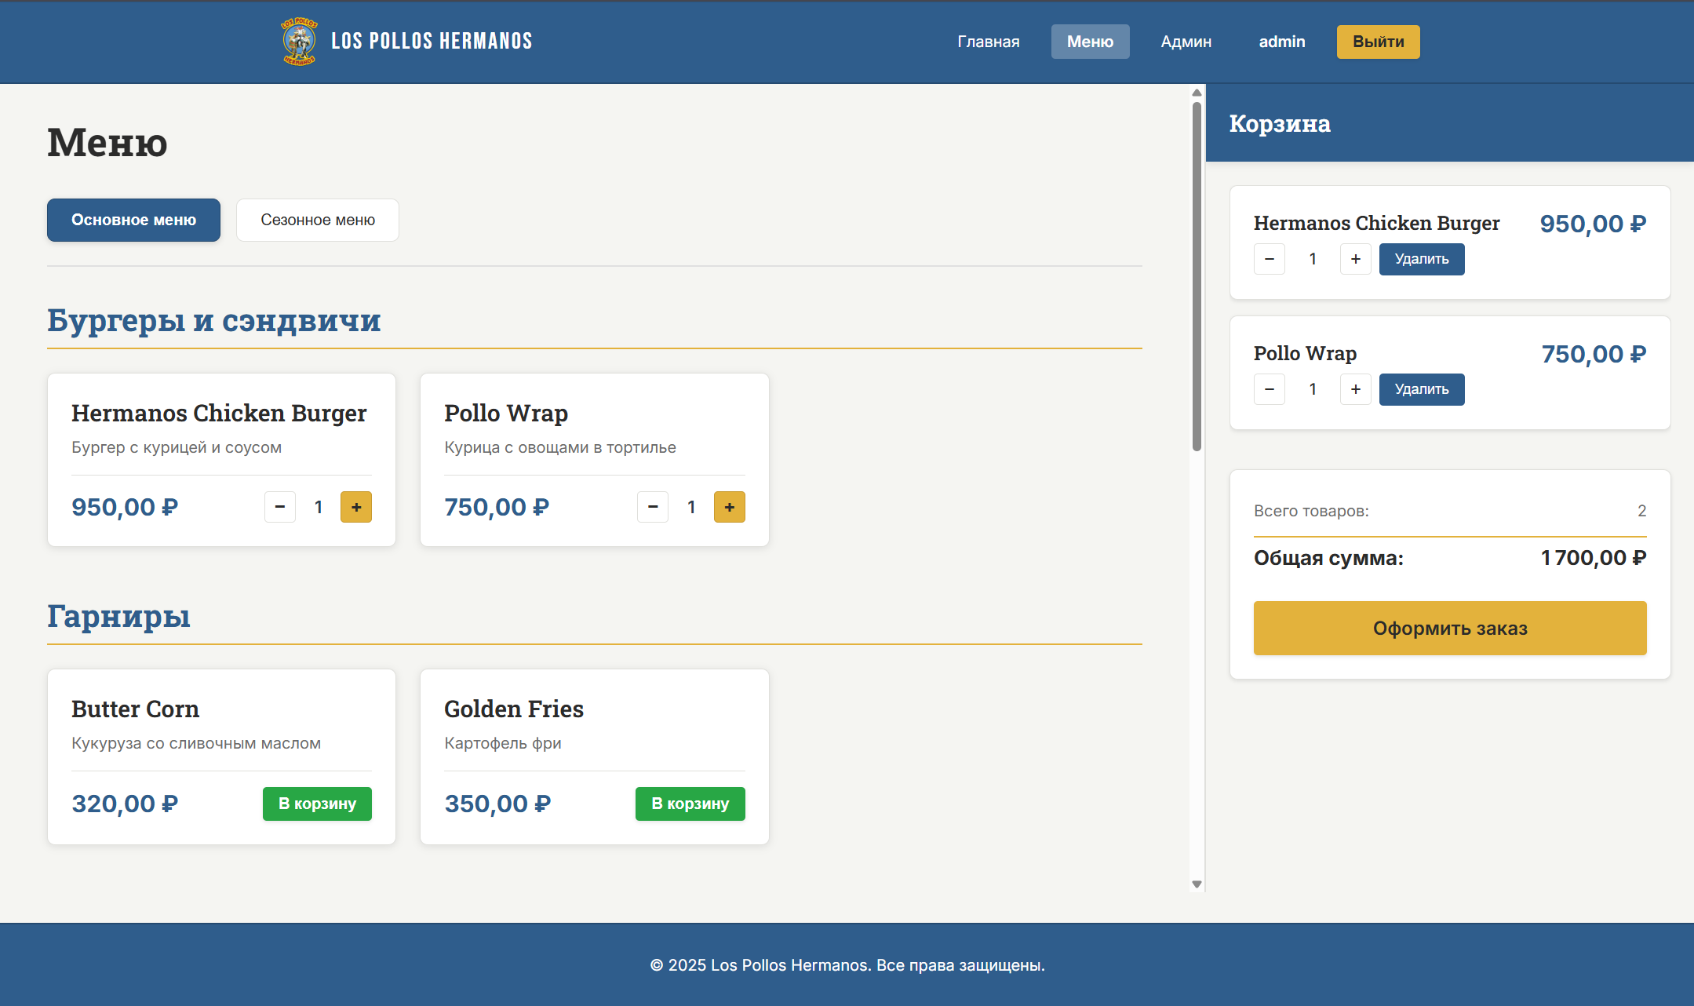
Рисунок 11. Страница меню
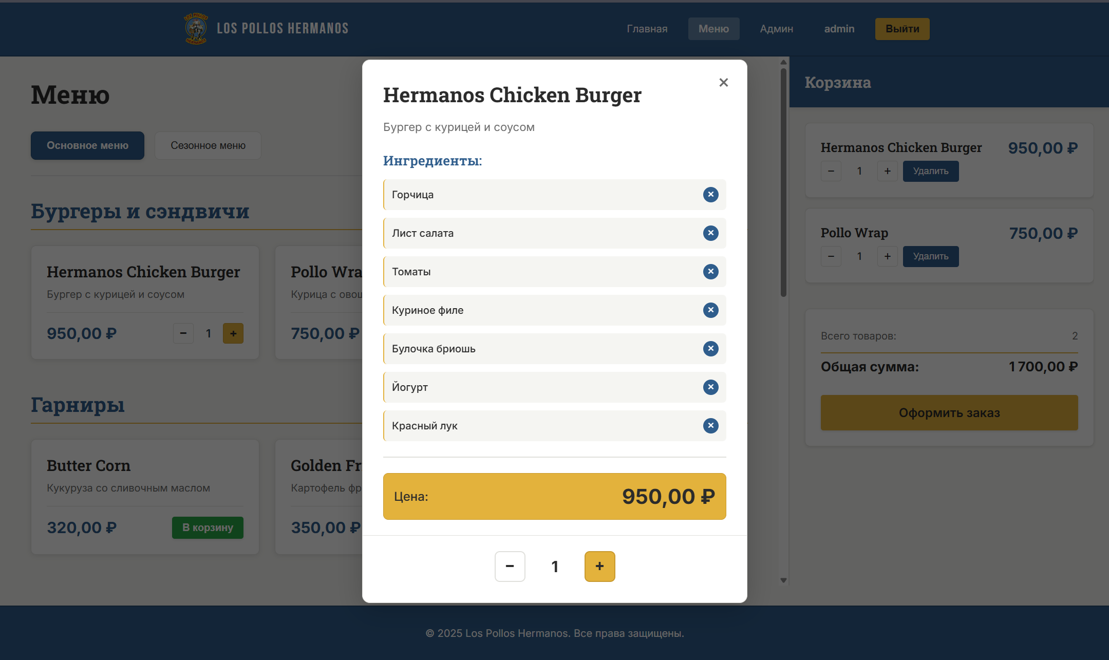
Рисунок 12. Модальное окно с деталями блюда

Оформление заказа
- Подтверждение состава заказа
- Оформление и создание заказа
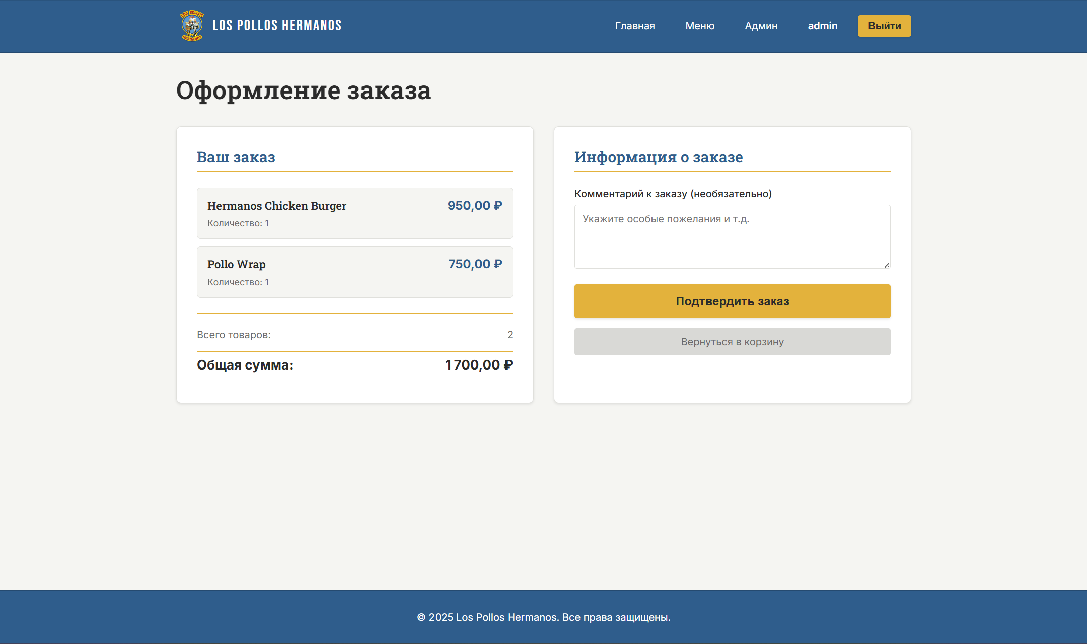
Рисунок 13. Страница оформления заказа

История заказов пользователя
- Список заказов с деталями
- Возможность повторить заказ
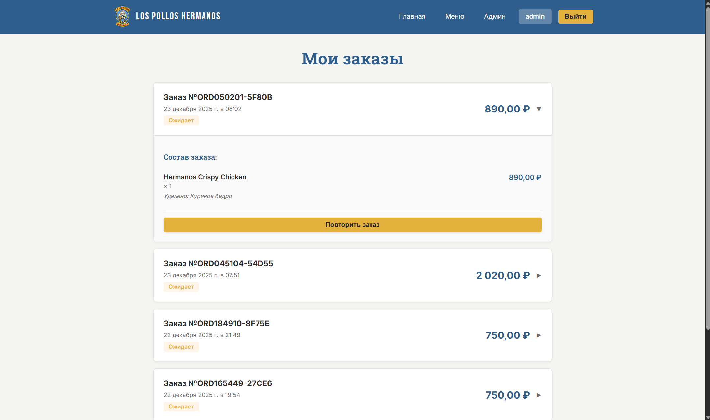
Рисунок 14. Страница с историей заказов пользователя

Админ-панель
- Статистика и аналитика
- Графики выручки по датам (Chart.js)
- Топ блюд по продажам
- Выручка по категориям
- Возможность редактирования блюд, меню и т. д.
- Генератор заказов
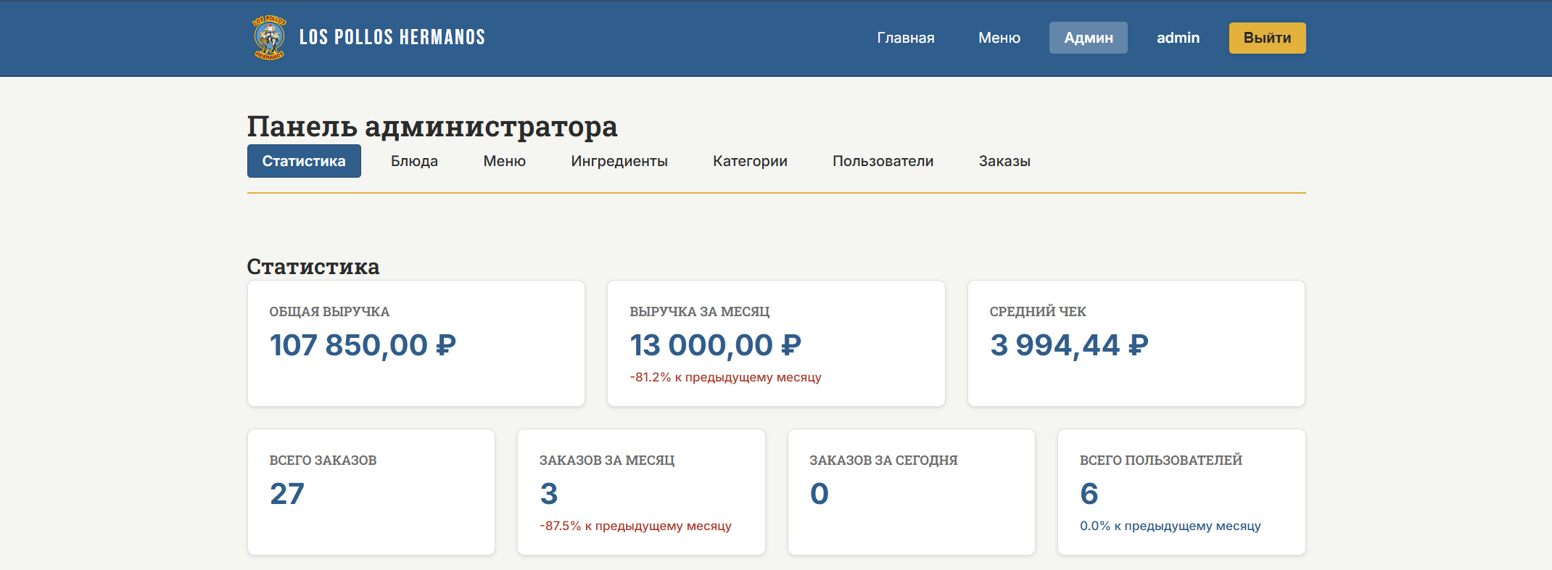
Рисунок 15. Статистика (1)
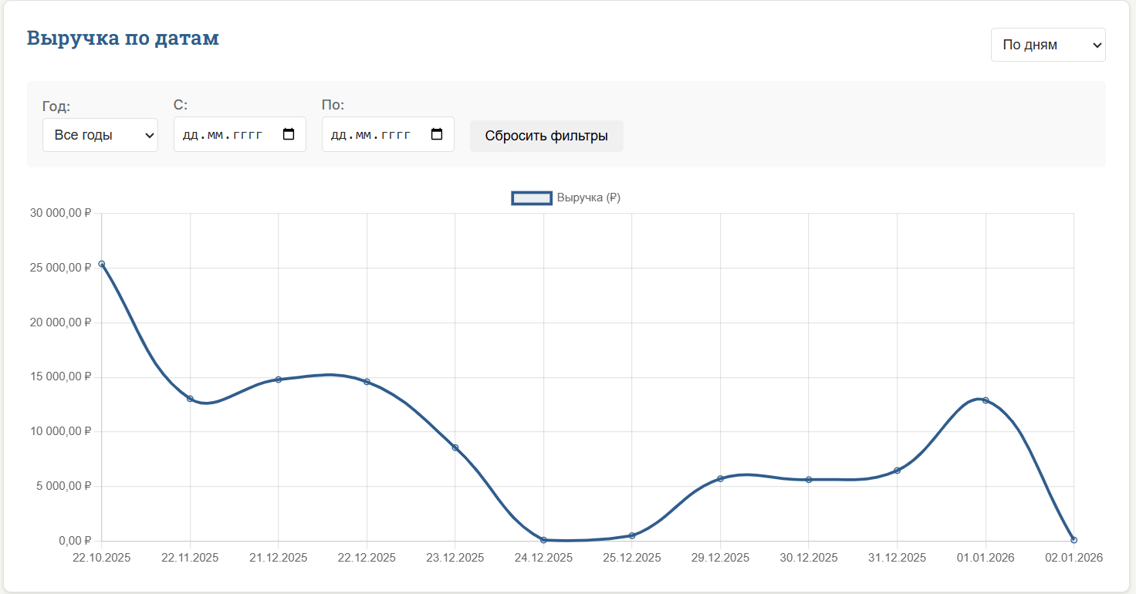
Рисунок 16. Статистика (2)
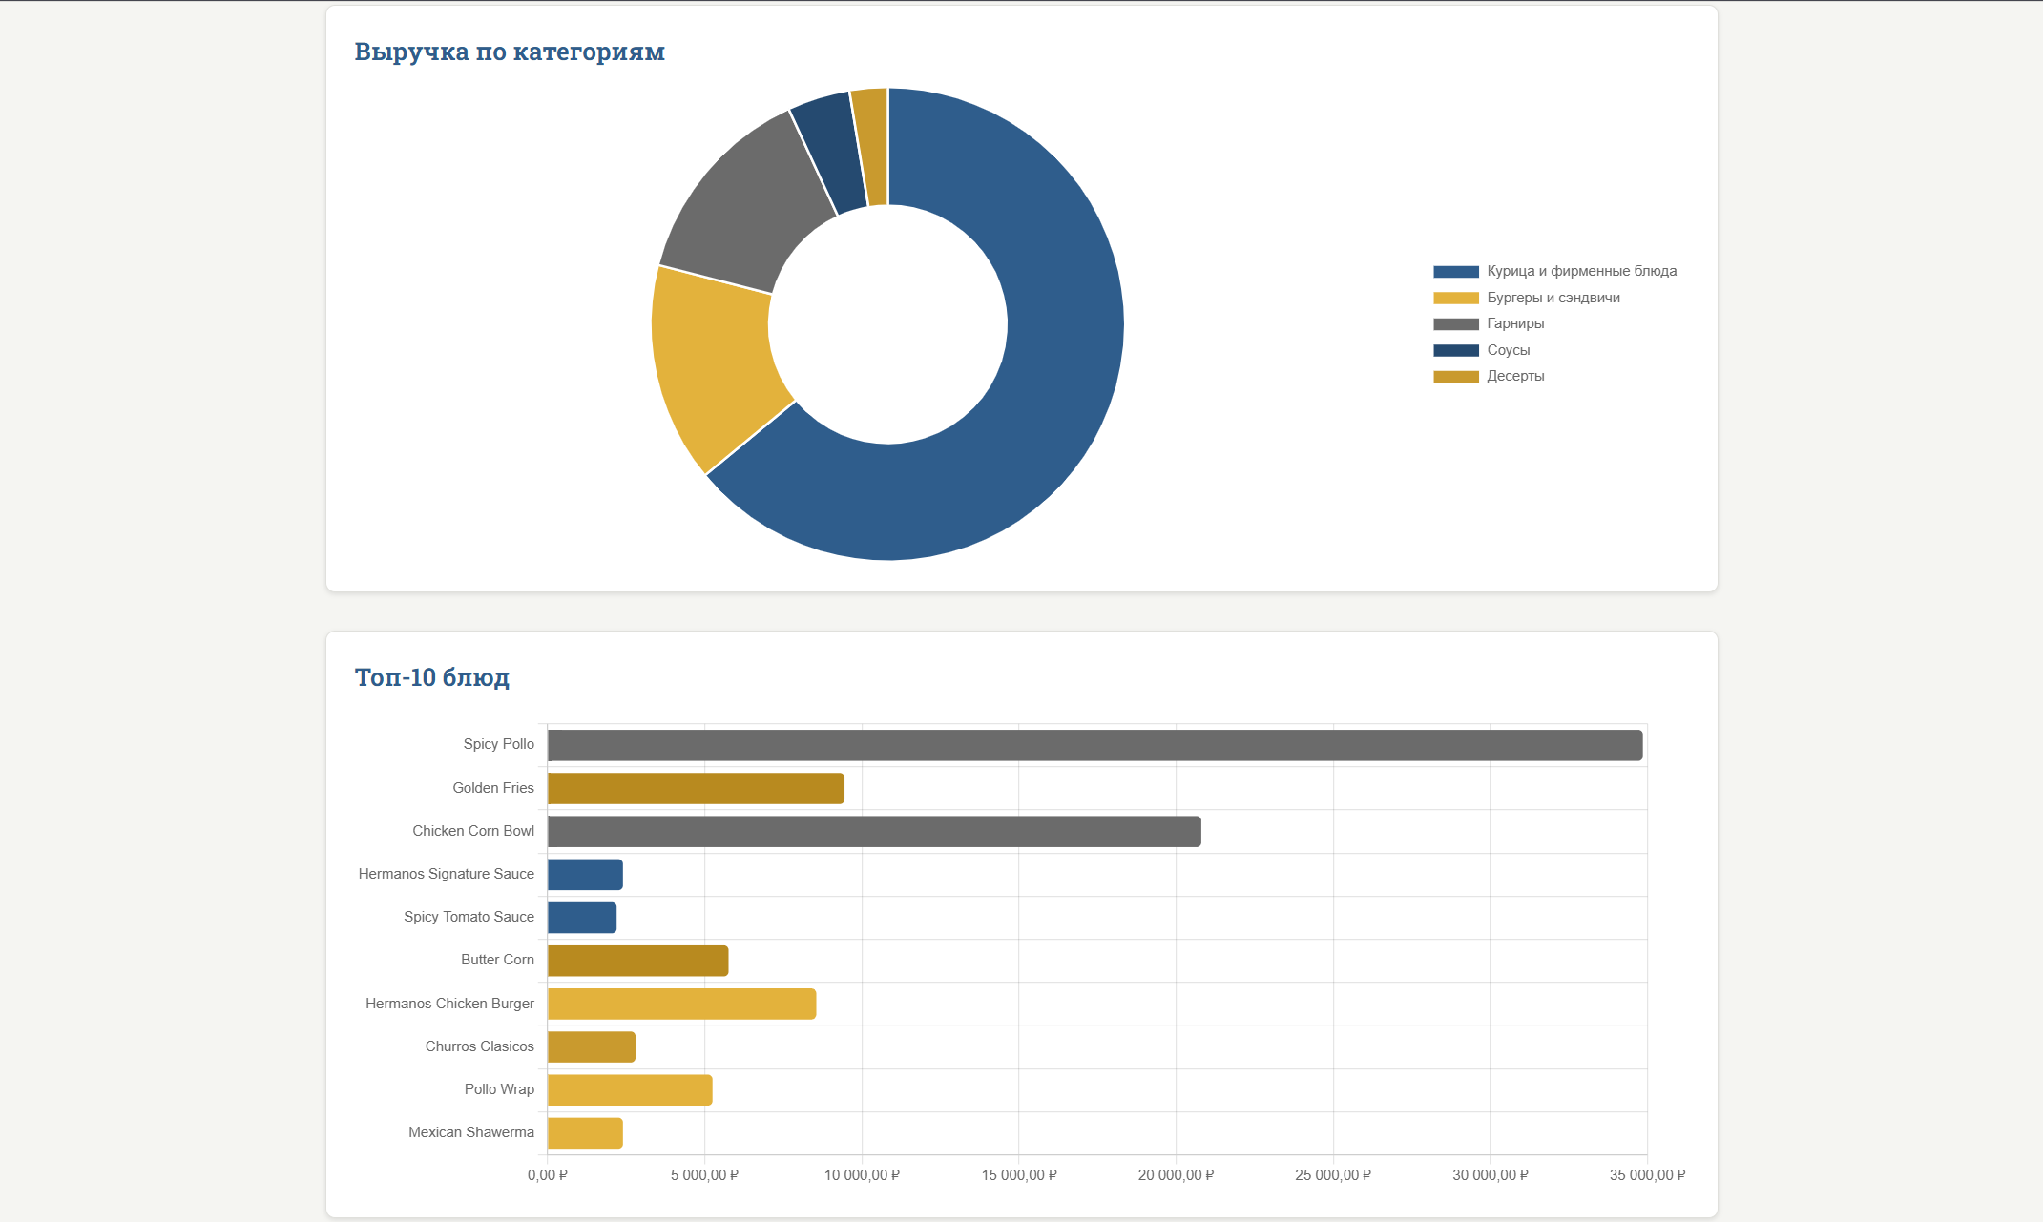
Рисунок 17. Статистика (3)
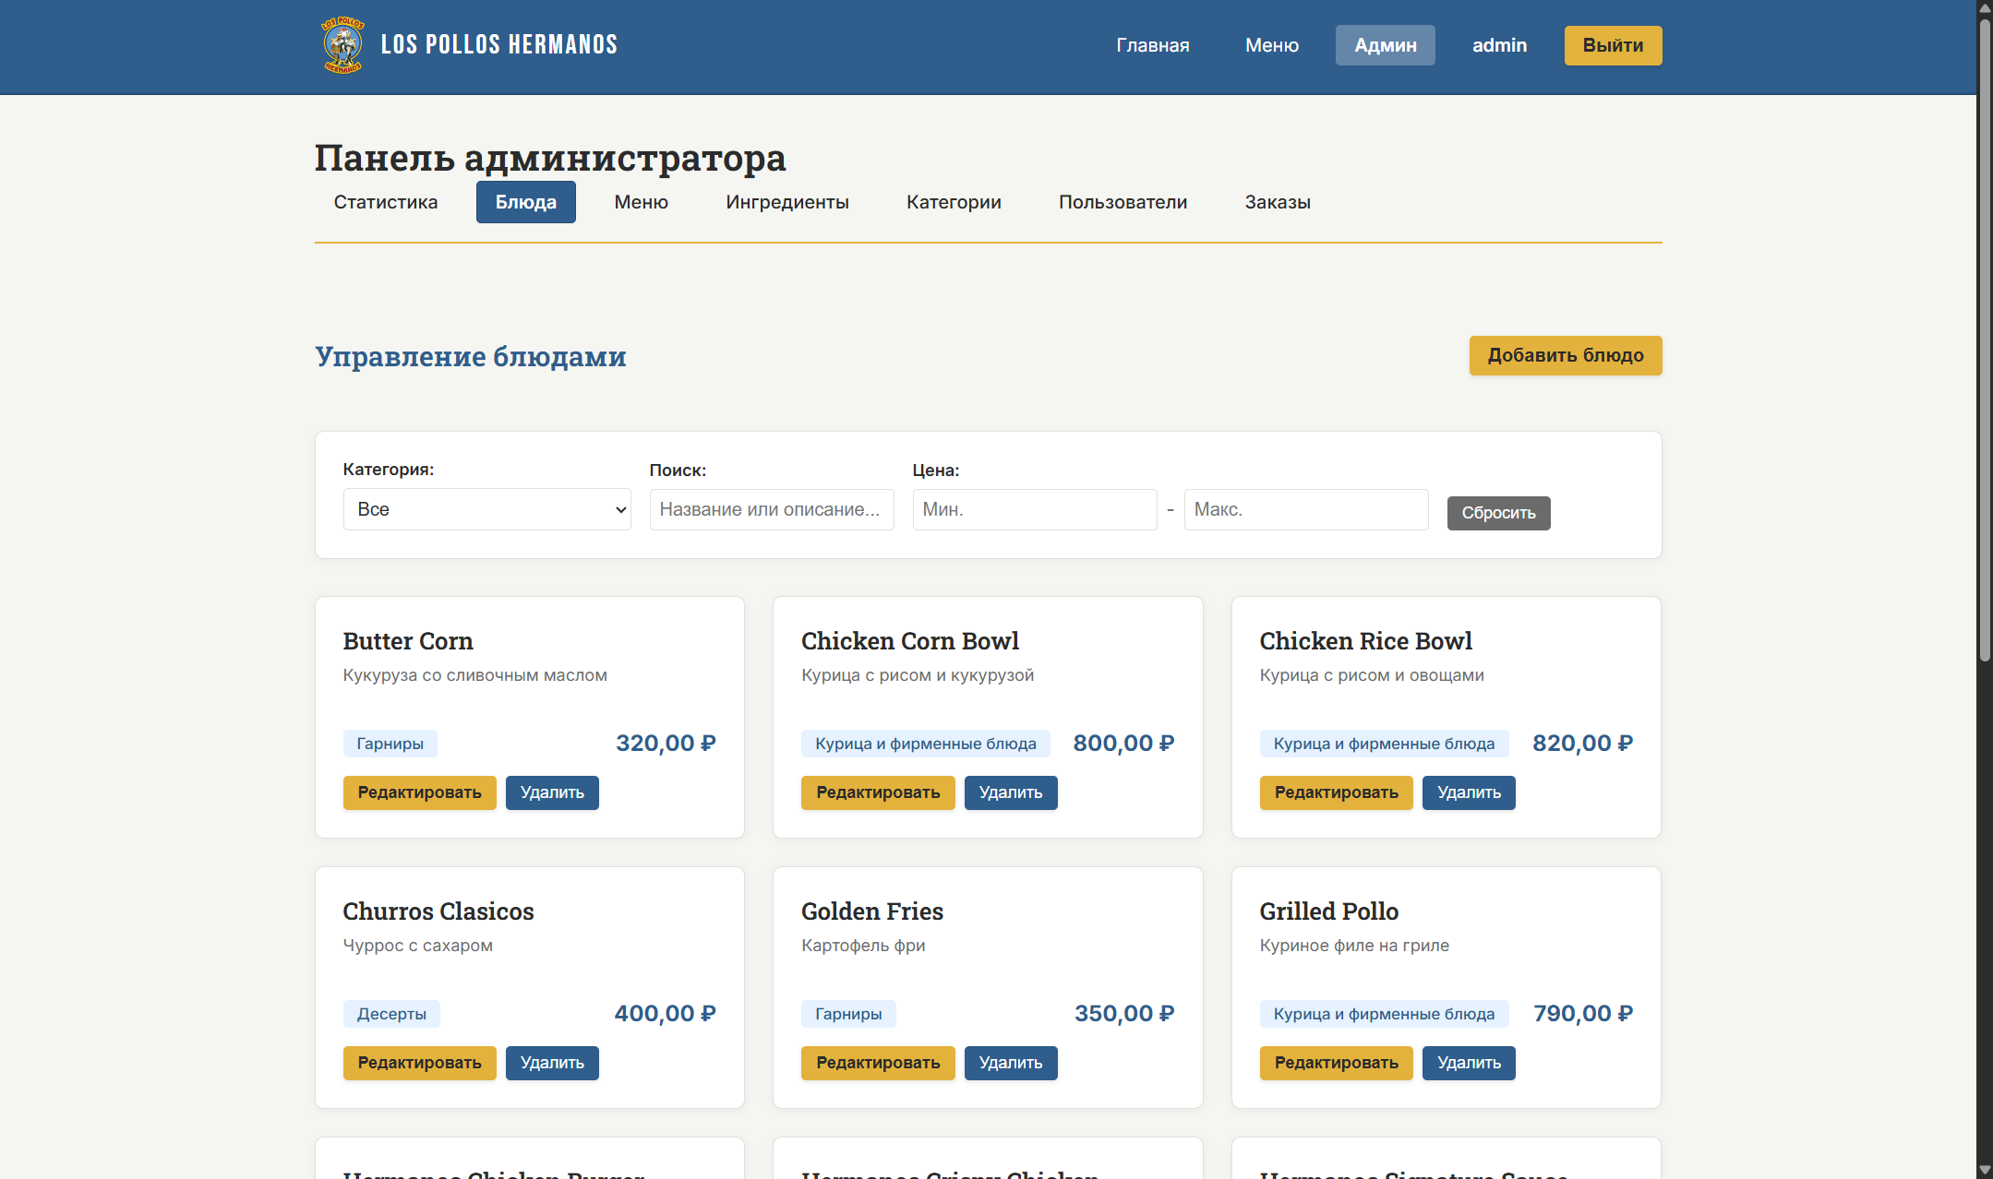
Рисунок 18. Управление блюдами
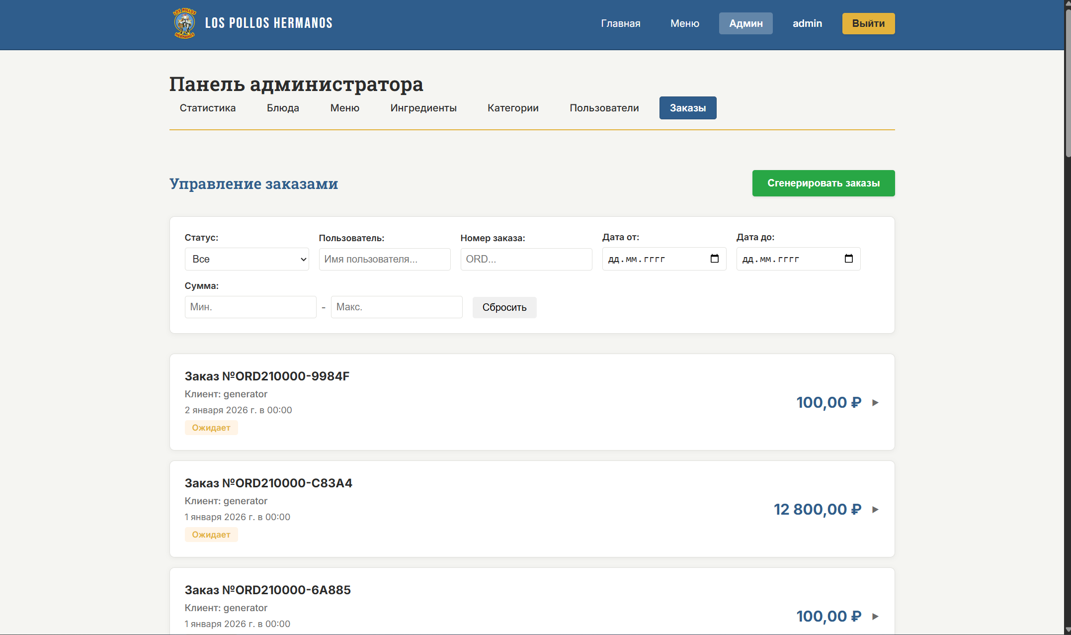
Рисунок 19. Управление заказами
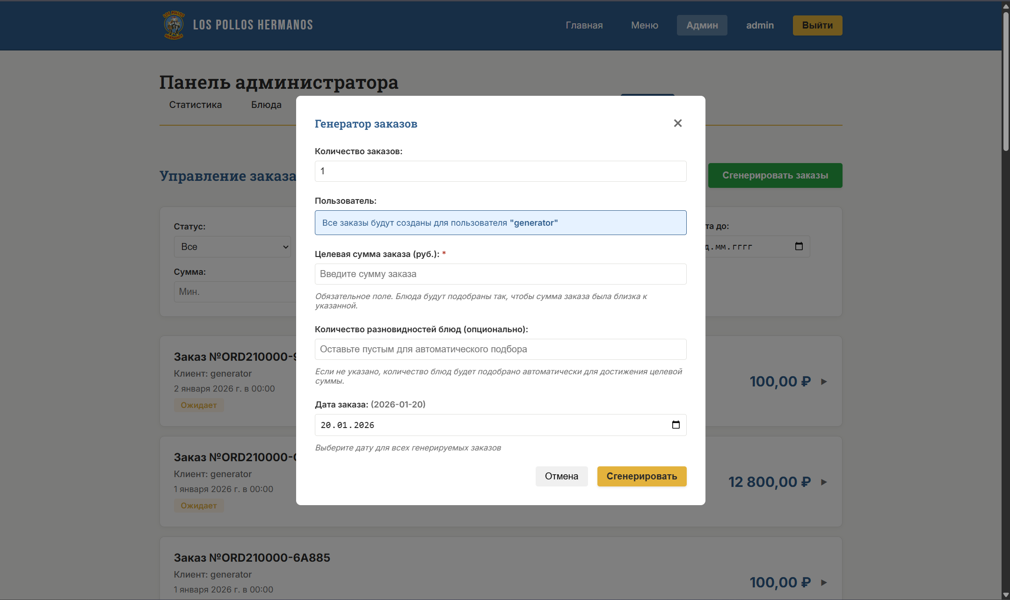
Рисунок 20. Генератор заказов

КОНТЕЙНЕРИЗАЦИЯ И РАЗВЁРТЫВАНИЕ

Docker
Приложение контейнеризировано с использованием Docker для упрощения развёртывания и обеспечения консистентности окружения.Dockerfile:Используется multi-stage build для оптимизации размера образа:
- Stage 1 (build): сборка приложения с использованием .NET SDK
- Stage 2 (publish): публикация приложения в Release конфигурации
- Stage 3 (final): финальный образ на базе .NET Runtime (меньше размер)
Образ экспонирует порт 8080 и настроен для работы в Production окружении.Docker Compose:Файл docker-compose.yml настраивает сервис API:
- Переменные окружения для подключения к базе данных и настройки JWT
- Маппинг портов (8080:8080)
- Volume для логов (сохранение логов на хосте)
- Настройка extra_hosts для доступа к внешней базе данных
Преимущества контейнеризации:
- Изоляция окружения
- Простое развёртывание одной командой
- Консистентность между окружениями разработки и production
- Упрощение масштабирования

Git
Проект использует Git для контроля версий

ЗАКЛЮЧЕНИЕ
В ходе работы разработано веб-приложение для управления рестораном, состоящее из серверной части (REST API на ASP.NET Core) и клиентской части (SPA на Vue.js).
Достигнутые результаты:
- Реализована система управления меню, блюдами, категориями и ингредиентами
- Реализована система заказов с поддержкой различных статусов
- Реализована корзина покупок с синхронизацией с сервером
- Реализована система ролей и разграничения доступа (User, Waiter, Admin)
- Реализована JWT-аутентификация для безопасного доступа
- Реализована административная панель со статистикой и аналитикой
- Приложение контейнеризировано с использованием Docker
Технические решения:
- Архитектура с разделением на слои для упрощения поддержки
- Централизованная обработка ошибок и логирование
- Soft Delete для сохранения истории данных
- Пагинация и фильтрация для работы с большими объёмами данных
- RESTful API для взаимодействия между клиентом и сервером

СПИСОК ИСПОЛЬЗОВАННЫХ ИСТОЧНИКОВ
- ГОСТ 19.701-90. Единая система программной документации. Схемы алгоритмов, программ, данных и систем. Условные обозначения и правила выполнения. — М.: Стандартинформ, 2010. — 26 с.
- Прайс, М. C# 11 и .NET 8. Проектирование современных кросс-платформенных приложений : пер. с англ. / М. Прайс. — Санкт-Петербург : Питер, 2024. — 896 с. — ISBN 978-5-4461-2059-4.
- Албахари, Дж. C# 8.0. Справочник. Полное описание языка : пер. с англ. / Дж. Албахари. — Москва : Вильямс, 2022. — 1056 с.
- Фаулер, М. Архитектура корпоративных программных приложений : пер. с англ. / М. Фаулер. — Москва : Вильямс, 2021. — 544 с.
- Бен-Ган, И. Microsoft SQL Server 2016. Основы T-SQL : пер. с англ. / И. Бен-Ган. — Москва : Вильямс, 2018. — 464 с.
- Документация ASP.NET Core [Электронный ресурс] // Microsoft Learn. — Режим доступа: https://learn.microsoft.com/ru-ru/aspnet/core/?view=aspnetcore-8.0 (дата обращения: 16.12.2025).
- Документация Entity Framework Core [Электронный ресурс] // Microsoft Learn. — Режим доступа: https://learn.microsoft.com/ru-ru/ef/core/ (дата обращения: 16.12.2025).
- Документация Vue.js [Электронный ресурс] // Vue.js — The Progressive JavaScript Framework. — Режим доступа: https://vuejs.org/guide/introduction.html (дата обращения: 16.12.2025).
- Официальная документация Docker [Электронный ресурс] // Docker Documentation. — Режим доступа: https://docs.docker.com/ (дата обращения: 16.12.2025).
- Pinia: The intuitive store for Vue.js [Электронный ресурс] // Pinia Documentation. — Режим доступа: https://pinia.vuejs.org/ (дата обращения: 16.12.2025).
- Tailwind CSS Documentation [Электронный ресурс] // Tailwind CSS. — Режим доступа: https://tailwindcss.com/docs (дата обращения: 16.12.2025).
- Vite: Next Generation Frontend Tooling [Электронный ресурс] // Vitejs.dev. — Режим доступа: https://vitejs.dev/guide/ (дата обращения: 16.12.2025).

